Вопросы потерпевшему

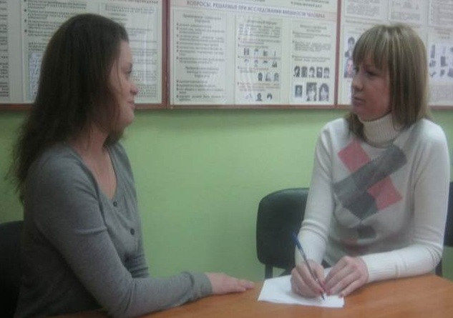
- Имеются ли у потерпевшего какие-либо индивидуальные особенности психической деятельности, которые могли существенно изменить качество восприятия им, запоминания и воспроизведения важной для дела информации?
- Мог ли потерпевший давать адекватные показания по поводу интересующих следствие обстоятельств?
- Имеются ли у потерпевшего какие-либо индивидуально-психологические особенности: повышенная внушаемость, склонность к фантазированию, зависимость и др., которые могли существенно повлиять на его способность правильно воспринимать важные дела обстоятельства и давать адекватные показания?

